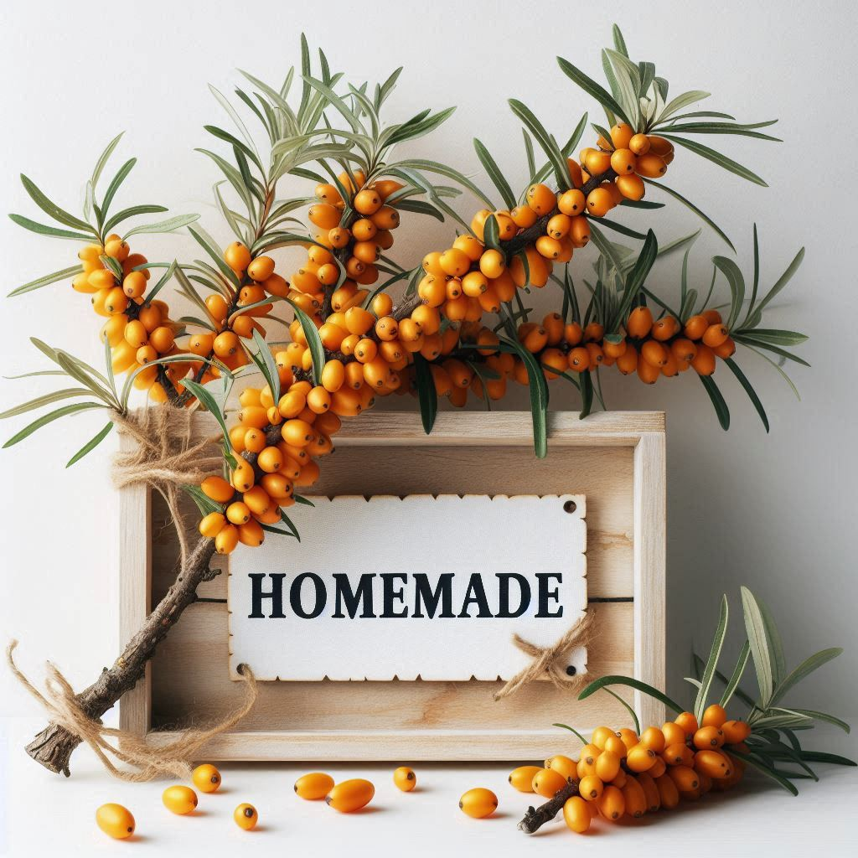  SANDDORN  LIKÖR  Zutaten:  Sanddornbeeren und viel Liebe  Vor Gebrauch gut schütteln und gekühlt genießen. | SANDDORN  LIKÖR  Zutaten:  Sanddornbeeren und viel Liebe  Vor Gebrauch gut schütteln und gekühlt genießen. | SANDDORN  LIKÖR  Zutaten:  Sanddornbeeren und viel Liebe  Vor Gebrauch gut schütteln und gekühlt genießen.
SANDDORN  LIKÖR  Zutaten:  Sanddornbeeren und viel Liebe  Vor Gebrauch gut schütteln und gekühlt genießen. | SANDDORN  LIKÖR  Zutaten:  Sanddornbeeren und viel Liebe  Vor Gebrauch gut schütteln und gekühlt genießen. | SANDDORN  LIKÖR  Zutaten:  Sanddornbeeren und viel Liebe  Vor Gebrauch gut schütteln und gekühlt genießen.
SANDDORN  LIKÖR  Zutaten:  Sanddornbeeren und viel Liebe  Vor Gebrauch gut schütteln und gekühlt genießen. | SANDDORN  LIKÖR  Zutaten:  Sanddornbeeren und viel Liebe  Vor Gebrauch gut schütteln und gekühlt genießen. | SANDDORN  LIKÖR  Zutaten:  Sanddornbeeren und viel Liebe  Vor Gebrauch gut schütteln und gekühlt genießen.
SANDDORN  LIKÖR  Zutaten:  Sanddornbeeren und viel Liebe  Vor Gebrauch gut schütteln und gekühlt genießen. | SANDDORN  LIKÖR  Zutaten:  Sanddornbeeren und viel Liebe  Vor Gebrauch gut schütteln und gekühlt genießen. | SANDDORN  LIKÖR  Zutaten:  Sanddornbeeren und viel Liebe  Vor Gebrauch gut schütteln und gekühlt genießen.
SANDDORN  LIKÖR  Zutaten:  Sanddornbeeren und viel Liebe  Vor Gebrauch gut schütteln und gekühlt genießen. | SANDDORN  LIKÖR  Zutaten:  Sanddornbeeren und viel Liebe  Vor Gebrauch gut schütteln und gekühlt genießen. | SANDDORN  LIKÖR  Zutaten:  Sanddornbeeren und viel Liebe  Vor Gebrauch gut schütteln und gekühlt genießen.
SANDDORN  LIKÖR  Zutaten:  Sanddornbeeren und viel Liebe  Vor Gebrauch gut schütteln und gekühlt genießen. | SANDDORN  LIKÖR  Zutaten:  Sanddornbeeren und viel Liebe  Vor Gebrauch gut schütteln und gekühlt genießen. | SANDDORN  LIKÖR  Zutaten:  Sanddornbeeren und viel Liebe  Vor Gebrauch gut schütteln und gekühlt genießen.
SANDDORN  LIKÖR  Zutaten:  Sanddornbeeren und viel Liebe  Vor Gebrauch gut schütteln und gekühlt genießen. | SANDDORN  LIKÖR  Zutaten:  Sanddornbeeren und viel Liebe  Vor Gebrauch gut schütteln und gekühlt genießen. | SANDDORN  LIKÖR  Zutaten:  Sanddornbeeren und viel Liebe  Vor Gebrauch gut schütteln und gekühlt genießen.
SANDDORN  LIKÖR  Zutaten:  Sanddornbeeren und viel Liebe  Vor Gebrauch gut schütteln und gekühlt genießen. | SANDDORN  LIKÖR  Zutaten:  Sanddornbeeren und viel Liebe  Vor Gebrauch gut schütteln und gekühlt genießen. | SANDDORN  LIKÖR  Zutaten:  Sanddornbeeren und viel Liebe  Vor Gebrauch gut schütteln und gekühlt genießen.

